Dzień dobry !
Mam nadzieję , że Państwo oraz Słoneczka , po Świętach jesteście zdrowi i gotowi do dzisiejszych zajęć
Temat tygodnia : Wiosna na wsi
Temat dnia : Uparty kogut
Propozycje dla Rodziców
1 propozycja
Gimnastyka na początek . Startujemy !!!
https://www.youtube.com/watch?v=ozI7YcVASgo
2 propozycja 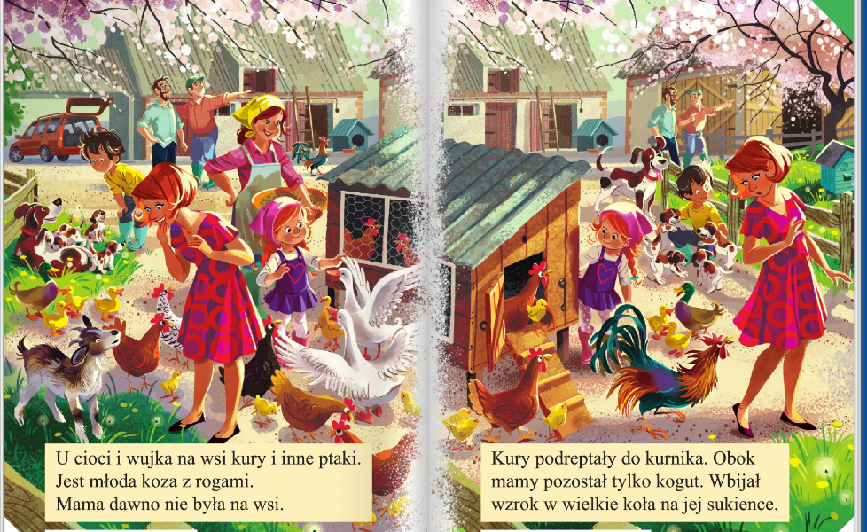
Dzieci czytają rodzicom .
Rodzic może zadać dziecku pytanie . Jakie zwierzę spotykamy na wsi ?
Kim zainteresował się kogut ?
3 propozycja
Zabawa : Jakie jest zwierzę ?
Rodzic pyta dziecko .
Jaka jest kura ? ( mała , głośna )
Jaka jest krowa ? ( duża , spokojna )
Jaka jest kaczka ? ( powolna , spokojna )
Jaki jest kogut ? ( szybki , głośny )
4 propozycja
Zachęcam do wykonania karty pracy cz.3 str. 66-67
5 propozycja
Dzieci liczą żaby , kolorują oraz szukają dwie pary .
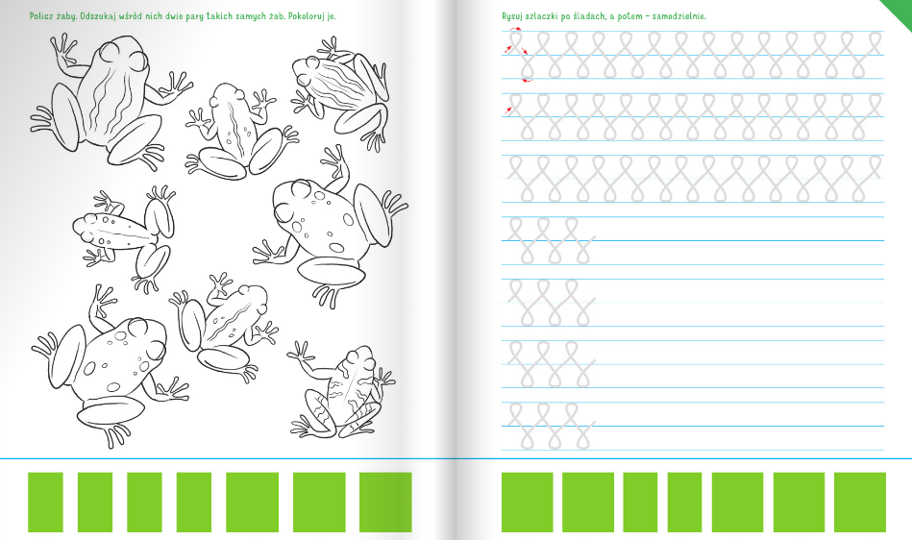

Miłego Dnia

